**Aplicaciones Prácticas para Algoritmos de Inteligencia y Robótica de Enjambre**

**Practical Applications for Intelligence and Swarm Robotics Algorithms**

Daniela María Baldizón García (bal17005@uvg.edu.gt)

Departamento de Ingeniería Electrónica, Mecatrónica y Biomédica, Facultad de Ingeniería, Universidad Del Valle de Guatemala

**Resumen**

Aquí va el resumen del artículo, NO el de la tesis.

La finalidad de este algoritmo es transformar una imagen distorsionada en una imagen de referencia. Se validó la implementación utilizando imágenes de prueba e imágenes médicas. Se logró transformar las imágenes distorsionadas en las imágenes de referencia.

**Palabras clave:** Ant Colony Optimization, registro de imágenes, feromonas, intensidad de imagen.

**Abstract**

Traducción al inglés del resumen de arriba.

**Keywords:** términos en inglés de las palabras clave.

**Introducción**

Seguir las directrices de la guía para autores de la Revista UVG. No olvidar las referencias.

**Materiales y métodos**

En la figura 1 se muestra el diagrama de flujo del algoritmo implementado. Este algoritmo trabaja con imágenes en blanco y negro, y las imágenes deben ser cuadradas. El algoritmo consta de 4 partes: proceso de desface, proceso de inicialización, proceso de búsqueda y proceso de actualización. El algoritmo se implementó en el *software* de MATLAB®. La descripción de cada proceso se detalla a continuación.

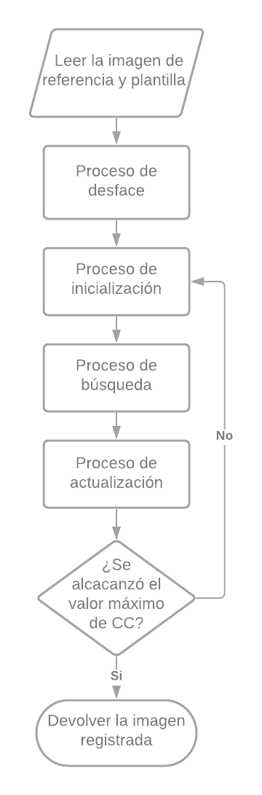

**Figura 1.** Diagrama de flujo del algoritmo.

**Proceso de desface**

La imagen de referencia y la plantilla pueden tener intensidades totales de imagen diferentes. La primera transformación que realiza el algoritmo es igualar la intensidad total de la imagen plantilla a la de la referencia. Para esto, se calcula el desface de intensidad total que existe entre las imágenes. Luego, el desface se reparte en partes iguales entre todos los píxeles de la imagen. En caso de haber un residuo en el valor del desface que no se pueda repartir, este se asigna aleatoriamente a un píxel de la imagen. Si el desface es positivo se suma, si es negativo se resta a la imagen plantilla para formar la primera versión de la imagen registrada.

**Proceso de inicialización**

La imagen ingresada es de dimensión *NxN*. Por lo tanto, se asignan *NxN* hormigas de manera uniforme a cada pixel de la imagen. Cada pixel representa un nodo que tiene inicialmente un valor $τ_{0}$ de feromona. La comida está representada por la diferencia de intensidades entre la imagen de referencia y la imagen plantilla (Lin y Chang, 2016). La diferencia de intensidades se calcula usando

$$I_{\text{diff }}^{\left(n\right)}\left(l,m\right)=I_{R}\left(l,m\right)-I_{T}^{\left(n\right)}\left(l,m\right)$$

Donde $I_{R}\left(l,m\right)$ es la intensidad del nodo $\left(l,m\right)$ en la imagen de referencia, $I_{T}^{\left(n\right)}\left(l,m\right)$ es la intensidad en el nodo $\left(l,m\right)$ en la imagen plantilla en la enésima iteración, $I_{\text{diff }}^{\left(n\right)}$ es la diferencia entre las imágenes de referencia y plantilla en la enésima iteración. En los nodos donde $I_{R}\left(l,m\right)$ < 0, las hormigas extraen alimento para llevarlo a los nodos donde $I_{R}\left(l,m\right)$ > 0.

**Proceso de búsqueda**

El siguiente paso es escoger hacia qué nodo se mueve cada hormiga. En este enfoque, en la enésima iteración, una hormiga se mueve desde el nodo $\left(l,m\right)$ hasta el nodo vecino $\left(i,j\right)$ y regresa al nodo $\left(l,m\right)$ (Lin y Chang, 2016) con el alimento que encontró. El movimiento de las hormigas se calcula mediante

$$p_{\left(i,j\right)}^{\left(n\right)}\left(l,m\right)=\frac{{\left(τ^{\left(n\right)}\left(i,j\right)\right)}^{α}{\left(η^{\left(n\right)}\left(i,j\right)\right)}^{β}}{\sum_{\left(i,j\right)∈Ω_{\left(l,m\right)}}{{\left(τ^{\left(n\right)}\left(i,j\right)\right)}^{α}{\left(η^{\left(n\right)}\left(i,j\right)\right)}^{β}}}$$

Donde $τ^{\left(n\right)}\left(i,j\right)$ es la cantidad de feromona en el nodo $\left(i,j\right)$, $Ω_{\left(l,m\right)}$ son los nodos vecinos del nodo $\left(l,m\right)$, $η^{\left(n\right)}\left(i,j\right)$ representa la intensidad en el nodo $\left(i,j\right)$, y *n* es el número de iteración. Los parámetros constantes $α$ y $β$ representan la influencia de la matriz de feromona y de la matriz de visibilidad, respectivamente (Lin y Chang, 2016).

**Proceso de actualización**

En este proceso se forma la matriz de alimento, cuyo valor correspondiente al nodo $\left(l,m\right)$ es igual $I_{\text{diff }}\left(i,j\right)$

Si el valor de la matriz de alimento en el nodo $\left(l,m\right)<0$, se mueve alimento del nodo $\left(i,j\right)$ al nodo $\left(l,m\right)$. Este último paso corresponde a la actualización de la imagen registrada. Se calcula de nuevo $I_{\text{diff }}^{\left(n\right)}$ y con los valores obtenidos, se actualiza la intensidad ($η$) de los nodos $\left(l,m\right) e \left(i,j\right)$.

Por último, se actualiza la feromona presente en cada nodo. Esta se calcula mediante

$$τ^{\left(n+1\right)}=e^{-ρ}×τ^{\left(n\right)}+τ_{0}×\left|{I_{\text{diff}}}^{(n)}\right|×H\left(-{I_{\text{diff}}}^{(n)}\right)$$

Donde la constante $ρ$ tiene valores entre 0 y 1, y representa el coeficiente de decaimiento de feromona.

**Métricas de desempeño**

Para evaluar el desempeño se experimentó primero con imágenes que son utilizadas comúnmente en procesamiento de imágenes y luego se hicieron pruebas con imágenes médicas. Para analizar cuantitativamente el algoritmo, se calculó la suma de diferencias cuadradas (SSD) (Lin y Chang, 2016) y el coeficiente de correlación (CC) (SAS Institute Inc, SF) entre la imagen de referencia y la registrada.

$$SSD=\sum{\sum{\frac{|A\left(x,y\right)-B\left(x,y\right)|^{2}}{N}}}$$

$$CC=\frac{\sum{\sum{\left[\left(A\left(x,y\right)-\overline{A}\right)\left(B\left(x,y\right)-\overline{B}\right)\right]}}}{\sqrt{\sum{\sum{{\left(A\left(x,y\right)-\overline{A}\right)}^{2}}}*\sum{\sum{{\left(B\left(x,y\right)-\overline{B}\right)}^{2}}}}}$$

Donde $A\left(x,y\right)$ y $B\left(x,y\right)$ representan la intensidad de las imágenes $A$ y $B$ en en $\left(x,y\right)$, $|⋅|$ representa la norma euclidiana, *N* representa el total de pixeles, $\overline{A}\left(x,y\right)$ y $\overline{B}\left(x,y\right)$ representa el promedio de intensidades en las imágenes *A* y *B*, respectivamente.

**Resultados y discusión**

**Registro de imágenes**

Para validar el funcionamiento del algoritmo se hicieron pruebas con imágenes. A continuación se muestran los resultados obtenidos. En las figuras, la primera columna corresponde a la imagen plantilla, la segunda columna a la imagen de referencia y la tercera columna corresponde a la imagen registrada.

En la figura 2 se muestra el registro de la imagen de Lena. La imagen plantilla se obtuvo como producto de distorsionar la imagen de referencia con una herramienta de distorsión (IMG Online, 2018). Se observa que la imagen registrada es bastante parecida a la de referencia. Lo que indica que se lograron hacer las transformaciones necesarias a la imagen plantilla para llegar a un resultado muy parecido a la referencia. En el cuadro 1 se observa que el coeficiente de correlación final para esta imagen es de 1 y que la suma de diferencias cuadradas es bastante cercana a 0. Esto indica que se registró la imagen de Lena de forma satisfactoria.

En la Figura 3 se observa el registro de una forma de óvalo a una forma de “*C”*. En la imagen de la tercera columna se observa que el resultado es bastante similar a la imagen de referencia. Para este caso se tuvo un coeficiente de correlación final de 1 y la suma de diferencias cuadradas final fue de 0. Por lo tanto, se registró la imagen de forma satisfactoria.

**Figura 2.** Registro de la imagen de Lena.

**Figura 3.** Registro de forma de óvalo a forma de “*C”* (Lin y Chang, 2016).

**Tabla 1**. Análisis cuantitativo de las pruebas del algoritmo con imágenes.

|  |  |  |  |  |
| --- | --- | --- | --- | --- |
| *Prueba* | *SSD* | | *CC* | |
| *Inicial* | *Final* | *Inicial* | *Final* |
| Figura 2 | 577.2524 | 0.0032 | 0.8676 | 1 |
| Figura 3 | 1.5270x10-4 | 0 | 0.4657 | 1 |

**Registro de imágenes médicas**

Se utilizaron imágenes médicas para validar el algoritmo.

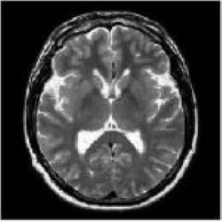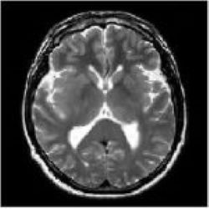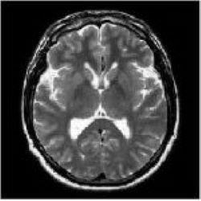

**Figura 4.** Registro de la imagen de un cerebro.

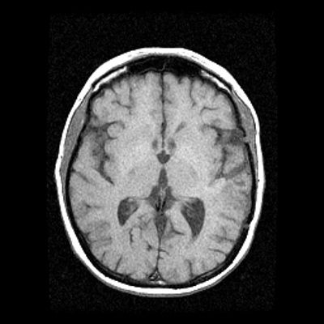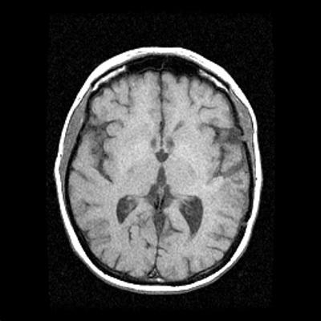

**Figura 5.** Registro de la imagen de un cerebro.

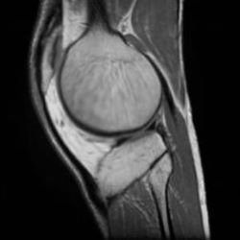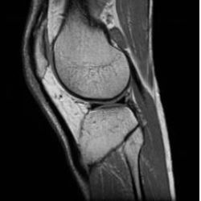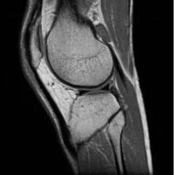

**Figura 6.** Registro de la imagen de una rodilla.

**Tabla 2.** Análisis cuantitativo de las pruebas con imágenes médicas.

|  |  |  |  |  |
| --- | --- | --- | --- | --- |
| *Prueba* | *SSD* | | *CC* | |
| *Inicial* | *Final* | *Inicial* | *Final* |
| Figura 4 | 484.5881 | 0 | 0.9429 | 1 |
| Figura 5 | 2.5898x103 | 0.0080 | 0.9218 | 1 |
| Figura 6 | 1.8483x103 | 0 | 0.7749 | 1 |

**Conclusiones**

Seguir las directrices de la guía para autores de la Revista UVG.

**Agradecimiento**

Pueden obviar esta sección, si ningún otro profesor o persona externa los ayudó en su trabajo.

**Bibliografía**

Lin TX, Chang HH (2016) *Medical Image Registration Based on an Improved Ant Colony Optimization Algorithm* International Journal of Pharma Medicine and Biological Sciences Vol. 5, No. 1.

SAS Institute Inc (SF) Coeficiente de correlación Dirección: <https://www.jmp.com/es_cl/statistics-knowledge-portal/what-is-correlation/correlation-coefficient.html> (Visitado 2021-11-16).

IMG Online (2018) Processing of JPEG photos online Dirección: <https://www.imgonline.com.ua/eng/picture-distortion.php> (Visitado 30-08-2021).